МИНИСТЕРСТВО НАУКИ и высшего образования

**РОССИЙСКОЙ ФЕДЕРАЦИИ**

Федеральное государственное автономное образовательное учреждение

высшего образования

«Санкт-Петербургский политехнический университет Петра Великого»

(ФГАОУ ВО «СПбПУ»)

**Институт среднего профессионального образования**

**Отчёт по лабораторной работе № 7**

**по учебной дисциплине «МДК 04.02 Обеспечение качества функционирования компьютерных систем»**

**Тема: «Оценка качества ПО по ГОСТу Р ИСО/МЭК 9126 -93»**

Выполнила студентка

специальности 09.02.07

Программирование в компьютерных

системах

II курса группы 22919/22

Карасева Ольга

Михайловна

Преподаватель

Иванова Дарья Васильевна

Санкт-Петербург,

2025

**1 Удобство сопровождения:**

1.1 Соответствие стандартам: HTML-код сайта соответствует HTML Living Standard.

1.2 Анализируемость: код разделен на модули и содержит комментарии.

1.3 Стабильность: наличие автоматизированного тестирования функционала.

**2 Удобство использования:**

2.1 Понятность: все элементы интерфейса имеют подписи или значки.

2.2 Удобство обучения: 90% испытуемых могут найти расположение вложенных подразделов сайта менее чем за минуту. (проверяется на 10 случайных пользователях)

2.3 Соответствие стандартам: интерфейс сайта соответствует WCAG 2.0

2.4 Удобство работы: главные разделы: главная, контакты, навигация, игровой контент – находятся в хедере сайта, вложенные подразделы группируются в категории, между любыми страницами сайта можно перейти не более, чем за 3 клика.

**3 Надежность:**

3.1 Зрелость: сайт работает беспрерывно 24 часа без сбоев.

3.2 Способность к восстановлению: при принудительном прекращении работы сервера сайт автоматически восстанавливает работу в течение не более 3 минут.

3.3 Устойчивость к отказам: при вводе данных в форму регистрации, не соответствующих требованиям или представленных не в полной мере, регистрация не завершается.

**4 Производительность:**

4.1 Временная эффективность: любая страница полностью загружается за 0.8 секунды.

4.2 Эффективное использование ресурсов: при размере экрана от 1024х768 до 4К потребление GPU <15%, при активности 500 пользователей.

**5 Переносимость:**

5.1 Адаптируемость: работает в браузерах Chrome, Firefox, Edge и Яндекс.

5.2 Удобство замены: перенос сайта на другой сервер по инструкции в руководстве системного администратора занимает не более 30 минут

5.3 Способность к сосуществованию: Сайт сохраняет верстку при использовании пользователем AdBlock.

**6 Функциональность:**

6.1 Способность к взаимодействию: переводит на актуальные социальные сети проекта.

6.2 Функциональная пригодность: Ссылка на скачивание игры ведет на актуальный файл.

Форма обратной связи отправляет данные в БД на сервер.

6.3 Защищенность: Обычный пользователь не может вставить свою ссылку на скачивание на главный экран через консоль браузера.

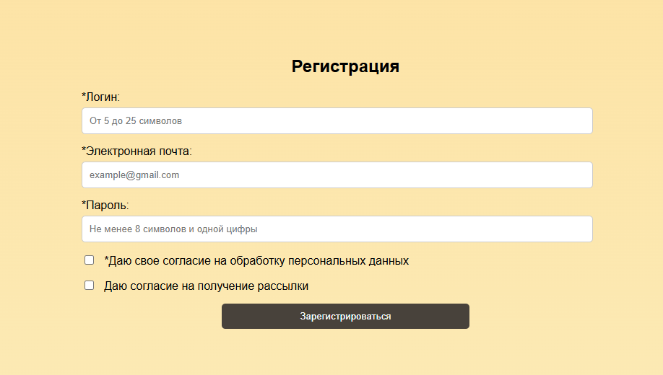

Рисунок 1 – форма регистрации

|  |  |  |
| --- | --- | --- |
| Элемент | Тип элемента | Требования |
| Логин | Input text | 1. Логин обязателен для заполнения.  2. Количество символов в логине минимум 5  3. Количество символов в логине максимум – 25. |
| Электронная почта | Input email | 4. Обязательно для заполнения.  5. Обязательное наличие символа @.  6. Количество символов в email минимум 11  7. Количество символов в email максимум 48 |
| Пароль | Input password | 8. Обязательно для заполнения  9. Минимальная длина пароля 8 символов  10. Максимальная длина пароля 32 символа  11. Наличие минимум одной цифры. |
| Флажок согласия на обработку | checkbox | 12. Флажок согласия на обработку обязательно активирован  Состояние:  По умолчанию – не активен  После активации – позволяет зарегистрироваться |
| Флажок для рассылки | checkbox | 13. Флажок для рассылки необязательно активирован  Состояние:  По умолчанию – не активен  После активации – позволяет присылать информационные сообщения пользователю на почту |
| Зарегистрироваться | buttom | Действия после нажатия:  1. Если данные не заполнены или заполнены некорректно выводит сообщение об ошибке.  2. Если данные заполнены корректно – переход на главную страницу сайта. |

Результирующая таблица данных, для использования при последующем составлении тест-кейсов

|  |  |  |  |
| --- | --- | --- | --- |
| Поле | OK/  NOK | Значение | Комментарий |
| Логин | OK | Увава  Уваваv (6 символов)  yoeevwkxreyhubfghabjrsgrg | Минимальное количество символов – 5  Значения внутри диапазона (5, 25)  Максимальное количество символов – 25 |
| NOK | Вав (3 символа)  Ував (4 символа)  или  yoeevwkxreyhubfghabjrsgrgs (26 символов)  yoeevwkxreyhubfghabjrsgrgsh (27 символов) | Пустое значение в поле ввода  Меньше 5 или больше 25 символов |
| Почта | OK | [yoeevw@gmail.com](mailto:yoeevw@gmail.com)  [yoeev@bk.ru](mailto:yoeev@bk.ru)  [yoeevb@bk.ru](mailto:yoeevb@bk.ru) (12 символов)  [eyhubfghabjrsgrgsrgthkshabghubfghsrgtf@gmail.com](mailto:eyhubfghabjrsgrgsrgthkshabghubfghsrgtf@gmail.com) | Использование специального символа @  Минимальное количество символов – 11  Значения внутри диапазона (11, 48)  Максимальное количество символов – 48 |
| NOK | yoeevwgmail.com  [yo@bk.com](mailto:yo@bk.com) (9 символов)  [yoe@bk.com](mailto:yoe@bk.com) (10 символов)  или  [yoeevwkxreyhubfghabjrsgrgsrgthksu@gmail.com](mailto:yoeevwkxreyhubfghabjrsgrgsrgthksu@gmail.com) (49 символов)  [yoeevwkxreyhubfghabjrsgrgsrgthksuk@gmail.com](mailto:yoeevwkxreyhubfghabjrsgrgsrgthksuk@gmail.com) (50 символов) | Пустое значение в поле ввода  Отсутствие специального символа @  Меньше 10 или больше  49 символов |
| Пароль | OK | gu8esbfh  gu8esbfh4 (9 символов)  yoeevwk1reyhubfghabjrsgrgsrgthksu | Минимальная длина пароля 8 символов и минимум одна цифра в пароле  Значения внутри диапазона (8, 32)  Максимальная длина 32 символа |
| NOK | jyr6 (6 символов)  jyr6s (7 символов)  или  jgudbr6lae4ntixrn6ba1tn9c1t4k0f2d5thicemtylpscgtynysjybgfetdgtkhgdw5 (65 символов)  jgudbr6lae4ntixrn6ba1tn9c1t4k0f2d5thicemtylpscgtynysjybgfetdgtkhgdw5c (66 символов)  reyhubfg | Пустое значение в поле ввода  Пароль менее 8 символов или более 64 символов  Отсутствие цифр |
| Флажок согласия на обработку | OK | Флажок активирован | Позволяет зарегистрироваться |
| NOK | Флажок не активирован | Необходимо согласие на обработку |
| Флажок для рассылки | OK | Флажок активирован | Разрешает рассылку |
| OK | Флажок не активирован | Не разрешает рассылку |

Позитивные тест-кейсы

Тест-кейс 1: успешная регистрация с минимально доступными данными

|  |  |
| --- | --- |
| Действие | Ожидаемый результат |
| 1. Открыть форму регистрации | Форма открыта, все поля не заполнены |
| 2. Ввести логин: «увава» (5 символов) | Поле заполнено |
| 3. Ввести email: «yoeev@bk.ru» (11 символов) | Поле заполнено |
| 4. Ввести пароль: «gu8esbfh» (8 символов с одной цифрой) | Поле заполнено |
| 5. Активировать флажок согласия на обработку данных | Флажок активирован |
| 6. Нажать кнопку «Зарегистрироваться» | Переход на главную страницу сайта |

Тест-кейс 2: успешная регистрация с максимально доступными данными

|  |  |
| --- | --- |
| Действие | Ожидаемый результат |
| 1. Открыть форму регистрации | Форма открыта, не заполнены |
| 2. Ввести логин: «yoeevwkxreyhubfghabjrsgrg» (25 символов) | Поле заполнено |
| 3. Ввести email: «eyhubfghabjrsgrgsrgthkshabghubfghsrgtf@gmail.com  » (48 символов) | Поле заполнено |
| 4. Ввести пароль: «yoeevwk1reyhub5ghabj6sgrgsrgthksu» (32 символов с несколькими цифрами) | Поле заполнено |
| 5. Активировать флажок согласия на обработку данных | Флажок активирован |
| 6. Активировать флажок согласия на рассылку данных | Флажок активирован |
| 7. Нажать кнопку «Зарегистрироваться» | Переход на главную страницу сайта |

Тест-кейс 3: Успешная регистрация без флажка согласия на рассылку данных

|  |  |
| --- | --- |
| Действие | Ожидаемый результат |
| 1. Открыть форму регистрации | Форма открыта, не заполнены |
| 2. Ввести логин: «yoeevwkxreyhubfghabjrsgrg» (25 символов) | Поле заполнено |
| 3. Ввести email: «eyhubfghabjrsgrgsrgthkshabghubfghsrgtf@gmail.com  » (48 символов) | Поле заполнено |
| 4. Ввести пароль: «yoeevwk1reyhub5ghabj6sgrgsrgthksu» (32 символов с несколькими цифрами) | Поле заполнено |
| 5. Активировать флажок согласия на обработку данных | Флажок активирован |
| 6. Не активировать флажок согласия на рассылку данных | Флажок не активирован |
| 7. Нажать кнопку «Зарегистрироваться» | Переход на главную страницу сайта |

Негативные тест-кейсы

Тест-кейс 4: Ошибка регистрации из-за отсутствия логина

|  |  |
| --- | --- |
| Действие | Ожидаемый результат |
| 1. Открыть форму регистрации | Форма открыта, не заполнены |
| 2. Ввести логин: «» (0 символов) | Появляется ошибка с сообщением «Заполните это поле» |
| 3. Ввести email: «yoeev@bk.ru» (11 символов) | Поле заполнено |
| 4. Ввести пароль: «gu8esbfh» (8 символов с одной цифрой) | Поле заполнено |
| 5. Активировать флажок согласия на обработку данных | Флажок активирован |
| 6. Нажать кнопку «Зарегистрироваться» | Переход на главную страницу сайта не осуществляется |

Тест-кейс 5: Ошибка регистрации из-за короткого логина

|  |  |
| --- | --- |
| Действие | Ожидаемый результат |
| 1. Открыть форму регистрации | Форма открыта, не заполнены |
| 2. Ввести логин: «Ував» (4 символов) | Появляется ошибка с сообщением «Минимально доступное количество символов: 5. Длина текста сейчас: 4» |
| 3. Ввести email: «yoeev@bk.ru» (11 символов) | Поле заполнено |
| 4. Ввести пароль: «gu8esbfh» (8 символов с одной цифрой) | Поле заполнено |
| 5. Активировать флажок согласия на обработку данных | Флажок активирован |
| 6. Нажать кнопку «Зарегистрироваться» | Переход на главную страницу сайта не осуществляется |

Тест-кейс 6: Ошибка регистрации из-за короткого email

|  |  |
| --- | --- |
| Действие | Ожидаемый результат |
| 1. Открыть форму регистрации | Форма открыта, не заполнены |
| 2. Ввести логин: «увава» (5 символов) | Поле заполнено |
| 3. Ввести email: «yoe@bk.com» (10 символов) | Появляется ошибка с сообщением «Увеличьте текст до 11 симв. или более (в настоящее время используется 10 симв.)» |
| 4. Ввести пароль: «gu8esbfh» (8 символов с одной цифрой) | Поле заполнено |
| 5. Активировать флажок согласия на обработку данных | Флажок активирован |
| 6. Нажать кнопку «Зарегистрироваться» | Переход на главную страницу сайта не осуществляется |

Тест-кейс 7: Ошибка регистрации из-за отсутствия email

|  |  |
| --- | --- |
| Действие | Ожидаемый результат |
| 1. Открыть форму регистрации | Форма открыта, не заполнены |
| 2. Ввести логин: «увава» (5 символов) | Поле заполнено |
| 3. Ввести email: «» (0 символов) | Появляется ошибка с сообщением «Заполните это поле» |
| 4. Ввести пароль: «gu8esbfh» (8 символов с одной цифрой) | Поле заполнено |
| 5. Активировать флажок согласия на обработку данных | Флажок активирован |
| 6. Нажать кнопку «Зарегистрироваться» | Переход на главную страницу сайта не осуществляется |

Тест-кейс 8: Ошибка регистрации из-за не активированного флажка согласия на обработку данных

|  |  |
| --- | --- |
| Действие | Ожидаемый результат |
| 1. Открыть форму регистрации | Форма открыта, не заполнены |
| 2. Ввести логин: «увава» (5 символов) | Поле заполнено |
| 3. Ввести email: «yoeev@bk.ru» (11 символов) | Поле заполнено |
| 4. Ввести пароль: «gu8esbfh» (8 символов с одной цифрой) | Поле заполнено |
| 5. Не активировать флажок согласия на обработку данных | Флажок не активирован, выводится ошибка «Установите этот флажок, если хотите продолжить» |
| 6. Нажать кнопку «Зарегистрироваться» | Переход на главную страницу сайта не осуществляется |

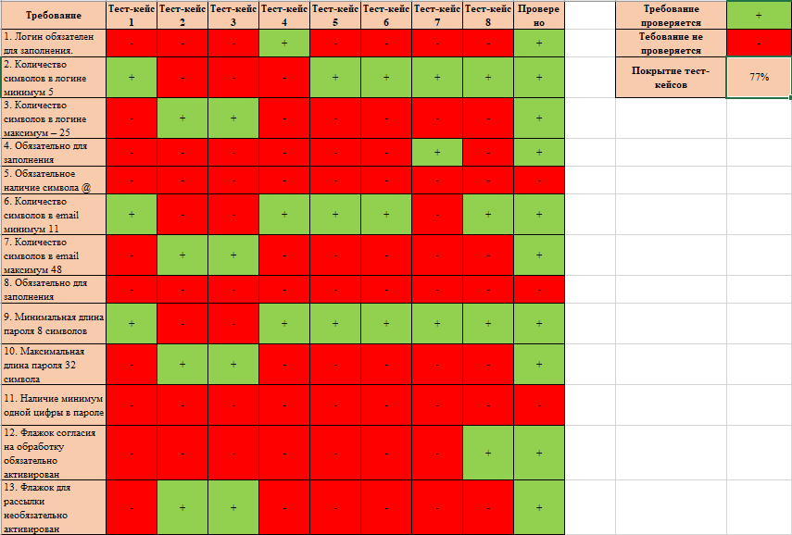

Рисунок 2 – Матрица тест-кейсов

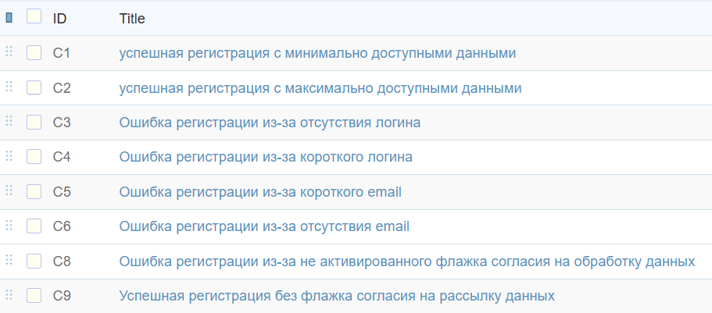

Рисунок 3 – Все тест-кейсы

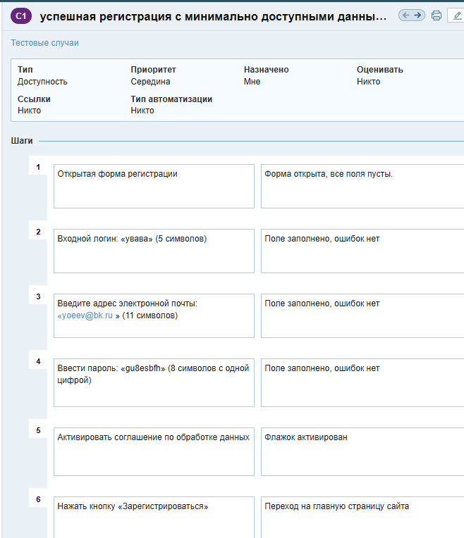

Рисунок 4 – Пример позитивного тест-кейса

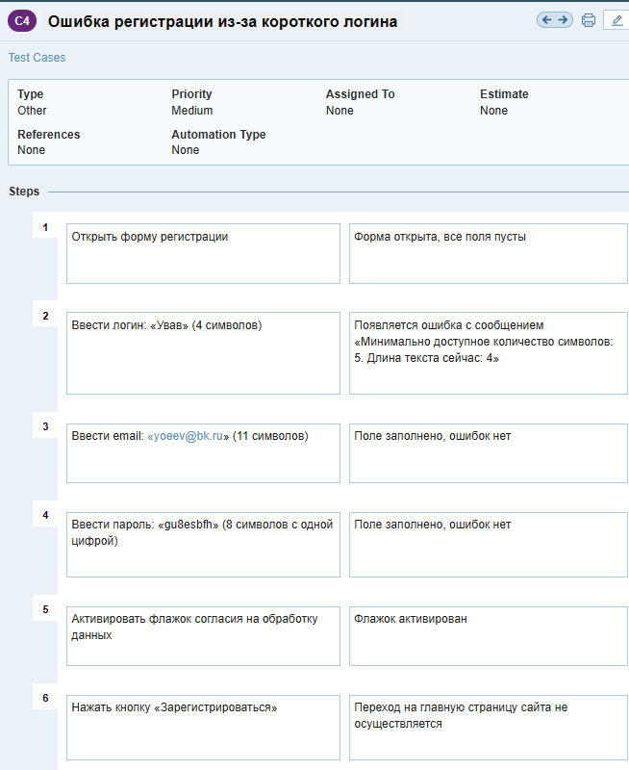

Рисунок 5 – Пример негативного тест-кейса

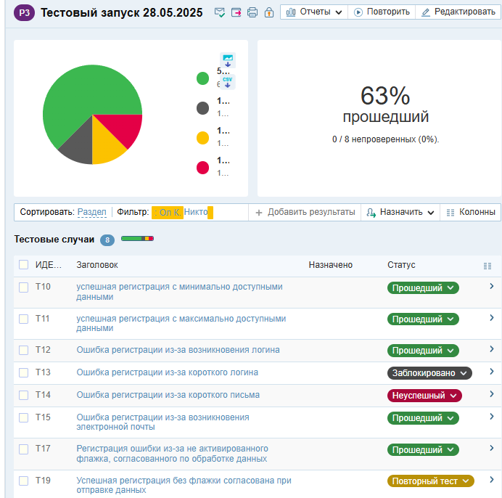

Рисунок 6 – Результат проверки

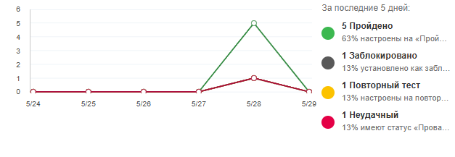

Рисунок 7 – График проверки